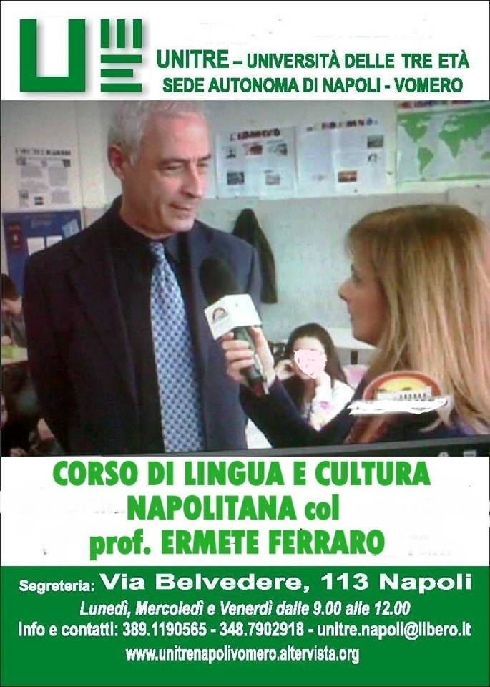
2° CORSO DI LINGUA E CULTURA NAPOLITANA del prof. ERMETE FERRARO
IL DOCENTE > Sono nato nel 1952 a Napoli, dove vivo e svolgo le mie attività. Nel 1974 ho conseguito la Laurea in Lettere moderne all’Università degli Studi di Napoli Federico II, con una tesi sulla lingua dello storico napolitano Pietro Giannone. Dal 1975 ho lavorato per 10 anni come animatore culturale ed assistente sociale del Centro Comunitario della storica Casa dello Scugnizzo, nel popolare rione Materdei. La mia esperienza di insegnante di materie letterarie è iniziata nel 1985 a Casoria (NA) ed è proseguita in una scuola media della Vicaria, dove ho svolto per tre anni la prima esperienza d’insegnamento della lingua e cultura napolitana, collaborando con l’ Istituto Linguistico Campano di Amedeo Messina. Dal 2011 insegno materie letterarie in una scuola media del Vomero, dove nel 2014/15 ho ripreso – con differente utenza – il progetto Napulitanamente, che prevede un corso extracurricolare pomeridiano per l’insegnamento della Lingua e Cultura Napolitana, unica esperienza d’insegnamento del genere svolta in una scuola statale in Italia. E’ iniziato nel 2017 anche il Corso di lingua e cultura napolitana presso la sede Unitre Napoli-Vomero, di cui nel 2018 svolgo la seconda edizione. Collaboro con altre organizzazioni per la tutela e promozione del Napolitano e sono stato consulente per la stesura della Proposta di Legge Regionale “Norme per lo studio, la tutela e la valorizzazione della Lingua Napoletana, dei dialetti e delle tradizioni popolari della Campania”, a firma del Cons. Francesco Emilio Borrelli (n. 346/2016)
IL CORSO > si articola in incontri settimanali di un’ora ciascuno (11,00-12,00), nel 2° quadrimestre dell’a.a. 2017-18 - a partire dal 1° Febbraio 2018 - per un totale previsto di 15 ore. Non conoscendo fin dall’inizio la competenza di base dei partecipanti (alcuni dei quali probabilmente già frequentanti lo scorso anno), partirò comunque da una introduzione generale sulla lingua napolitana, la sua origine neolatina e la sua evoluzione e trasformazione, soprattutto sul piano lessicale. Dopo una verifica del livello medio delle conoscenze di base in materia, proseguirò con il riepilogo delle principali caratteristiche fonetiche, ortografiche e morfologiche del Napolitano, per offrire a tutti i partecipanti un fondamento solido e consapevole per la lettura e la scrittura di un idioma ormai prevalentemente parlato. Poche norme fondamentali serviranno ad evitare i più comuni errori ortografici, mentre alcune informazioni etimologiche chiariranno origine e significato di parole ed espressioni particolari e caratteristiche. Il corso prevede anche momenti di lettura di brani di opere letterarie in Napolitano ed esercitazioni pratiche di scrittura, utilizzando questa lingua già durante le attività del Corso. Mi avvarrò anche quest’anno di presentazioni in PowerPoint, ma anche di sussidi classici (fotocopie, lavagna, dizionari). In questo anno accademico sarà ulteriormente sviluppata la competenza orale (esposizione, conversazione) e scritta (brevi testi personali, correzione di errori ortografici, etc.). Al termine del Corso – previo un esame scritto - sarà rilasciata la certificazione (modello europeo QCER), attestante la partecipazione ed il livello di competenza linguistica acquisito.

